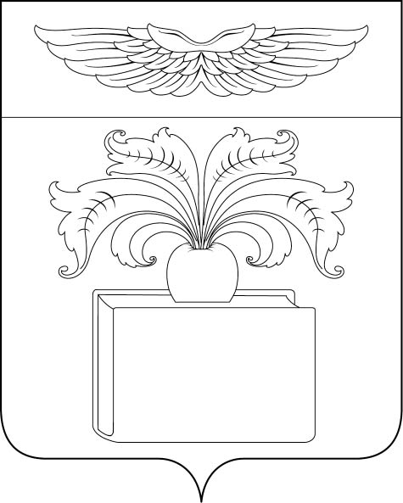
ГЛАВА
АЙДАРОВСКОГО СЕЛЬСКОГО ПОСЕЛЕНИЯ
РАМОНСКОГО МУНИЦИПАЛЬНОГО РАЙОНА
ВОРОНЕЖСКОЙ ОБЛАСТИ

П О С Т А Н О В Л Е Н И Е

от 21.04.2025 № 189
с. Айдарово

О назначении общественных обсуждений по проекту решения о предоставлении разрешения на условно разрешенный вид использования земельного участка или объекта капитального строительства (Кадастровый номер 36:25:6945027:1461)

В соответствии со статьями Градостроительного кодекса Российской Федерации, Соглашением о взаимодействии при реализации перераспределенных полномочий от 29.01.2024, дополнительным соглашением №1 к Соглашению №1 от 13.11.2023 о переда (принятии) осуществления части полномочий по решению вопросов местного значения от 29.01.2024, правилами землепользования и застройки Айдаровского сельского поселения Рамонского муниципального района Воронежской области, утвержденными решением Совета народных депутатов Айдаровского сельского поселения Рамонского муниципального района Воронежской области от 07.12.2011 г. № 100 (в редакции решений от 26.02.2015 г. № 240, от 03 марта 2015 года № 241, от 25.10.2016 № 55, от 09.03.2017 № 88, от 09.11.2018 № 174) «Об утверждении Правил землепользования и застройки Айдаровского сельского поселения Рамонского муниципального района Воронежской области», рассмотрев заявление отдела имущественных и земельных отношений администрации Рамонского муниципального района, глава Айдаровского сельского поселения Рамонского муниципального района Воронежской области п о с т а н о в л я е т:
1.Назначить с 28.04.2025 по 04.05.2025 общественные обсуждения по проекту решения о предоставлении разрешения на условно разрешенный вид использования земельного участка или объекта капитального строительства «Образование и просвещение (код ВРИ 3.5)» в отношении земельного участка с кадастровым номером 36:25:6945027:1461, площадью 1 512 кв. м., расположенного по адресу: Воронежская область, р-н Рамонский, Айдаровское сельское поселение, село Чертовицы, улица Молодежная, земельный участок 12е, расположенном в территориальной зоне «Зона сельскохозяйственного использования (на землях населенного пункта) – СХ3».
2. Утвердить комиссию по организации и проведению общественных обсуждений в составе:
Председатель: Харин М.В. – заместитель главы администрации Айдаровского сельского поселения.
Заместитель председателя: Черняева О.А. – главный специалист администрации Айдаровского сельского поселения
Секретарь: Мустафаева Э.Р. – старший специалист администрации Айдаровского сельского поселения.
Члены комиссии:
Виноградова В.Н. – старший специалист администрации Айдаровского сельского поселения;
Хлуднева Е.В.– специалист администрации Айдаровского сельского поселения;
Агеева А.А.– депутат Совета народных депутатов Айдаровского сельского поселения;
Козьяков А.Ю. - депутат Совета народных депутатов Айдаровского сельского поселения.
3. Место нахождения комиссии по организации и проведению общественных обсуждений: ул. Центральная, д. 86, с. Айдарово, Рамонский район, Воронежская область (администрация Айдаровского сельского поселения), тел/факс 8(47340) 5-37-93, приемные часы - с 8.00 до 16.00 часов каждый день, за исключением выходных дней, перерыв с 12.00 до 13.00 часов.
4. Местом проведения общественных обсуждений определить сайт «Активный электронный гражданин» в информационно-телекоммуникационной сети «Интернет» (e-active.govvrn.ru).
5. Установить, что участниками общественных обсуждений по проекту решения о предоставлении разрешения на условно разрешенный вид использования земельного участка или объекта капитального строительства «Образование и просвещение (код ВРИ 3.5)» в отношении земельного участка с кадастровым номером 36:25:6945027:1461, площадью 1 512 кв. м., расположенного по адресу: Воронежская область, р-н Рамонский, Айдаровское сельское поселение, село Чертовицы, улица Молодежная, земельный участок 12е, расположенном в территориальной зоне «Зона сельскохозяйственного использования (на землях населенного пункта) – СХ3», правообладатели находящихся в границах этой территории земельных участков и (или) расположенных на них объектов капитального строительства, а также правообладатели помещений, являющихся частью указанных объектов капитального строительства.
6. Органом, уполномоченным на организацию и проведение общественных обсуждений по проекту решения о предоставлении разрешения на условно разрешенный вид использования земельного участка или объекта капитального строительства является администрация Айдаровского сельского поселения Рамонского муниципального района Воронежской области.
7. Предложить участникам общественных обсуждений в течение всего периода размещения на официальном сайте и (или) информационном ресурсе документации по проекту решения о предоставлении разрешения на условно разрешенный вид использования земельного участка или объекта капитального строительства вносить предложения и замечания посредством их размещения на официальном сайте администрации Айдаровского сельского поселения Рамонского муниципального района Воронежской области, а также на сайте «Активный электронный гражданин» в сети Интернет.
8. Организовать проведение общественных обсуждений и разместить экспозицию демонстрационных материалов по проекту решения о предоставлении разрешения на условно разрешенный вид использования земельного участка или объекта капитального строительства в электронном виде на официальном сайте администрации Айдаровского сельского поселения Рамонского муниципального района Воронежской области, а также на сайте «Активный электронный гражданин» в сети Интернет.
9. Утвердить оповещение о начале общественных обсуждений по проекту решения о предоставлении разрешения на условно разрешенный вид использования земельного участка или объекта капитального строительства, согласно приложению 1 к настоящему постановлению.
10. Опубликовать настоящее постановление в периодическом печатном издании органов местного самоуправления Айдаровского сельского поселения Рамонского муниципального района Воронежской области, а также разместить на официальном сайте администрации Айдаровского сельского поселения Рамонского муниципального района Воронежской области в сети Интернет: https://aidarovskoe36.gosuslugi.ru/, и на сайте «Активный электронный гражданин».
11. Контроль исполнения настоящего постановления оставляю за собой.

Глава
сельского поселения В.В. Путинцев

